##### **YALOVA 23 NİSAN TBMM YÜZME YARIŞLARI**

**Müsabaka Yeri :** Yalova Kapalı Yarı Olimpik Yüzme Havuzu (25M)

**Müsabaka Tarih** : 12-13 Nisan 2025

**Katılım Yaşı** : 7-14 yaş Bayan-Erkek

**Teknik Toplantı** :11 Nisan 2025 saat: 18:00

**Son Liste Bildirim :** 10 Nisan 2025 Saat 17:00 (Liste bildirimleri Türkiye Yüzme Federasyonu Portalı üzerinden yapılacaktır.)

## MÜSABAKA KURALLARI

1. Türkiye Yüzme Federasyonu Müsabaka Genel Talimatları geçerlidir.
2. Yarışmalara belirtilen yaş grubu sporcuları, 2024-2025 vizeli lisansları ile iştirak edeceklerdir.
3. Müsabakalara ferdi lisansa sahip sporcular da katılabileceklerdir
4. Sporcular vize ve yaş baraj geçme müsabakalarında dilediği kadar yarışta yer alabilir

## MÜSABAKA BİLGİLERİ

1. **Seans başlama zamanı :** Yarışmaların sabah seansı 10:00’da başlayacaktır. Müsabaka Başhakemi seansların başlama saatinde değişiklik yapabilir.
2. **Isınma :** Havuz; ısınmalar için seans başlangıcından en az 1 saat 30 dakika öncesinden kullanıma açılacaktır. Isınmalarda havuzun 1. ve 6. kulvarlar çıkış ve dönüş, 2. ve 5. kulvarlar tempo kulvarı olarak kullanılacaktır. Isınma saatinin bitiminden 15 dk. önce ek olarak 5. kulvar çıkış ve dönüş kulvarlarına ilave olarak kullanılacaktır. Diğer kulvarlar ısınma kulvarı olup suya girişler oturarak gerçekleştirilecektir.
3. Müsabaka havuzu ilgili seans başlangıcından 15 dk. önce boşaltılacaktır.
4. Seriler hızlı dereceden yavaş dereceye doğru yaş grubuna göre yüzülecektir.
5. Müsabakalarda tüm yaş gurupları ayrı ayrı olarak yüzecektir.
6. Seremoni müsabakaların 1. Günü öğleden sonra seansı başlamadan 15 dk. önce gerçekleştirilecektir.
7. Müsabakalarda ödüllendirme yapılacaktır.
8. Müsabakaya katılan sporcuların lisans ve T.C. nüfus cüzdanı bilgilerinde farklılık tespit edilmesi durumunda, sporcunun var ise yüzmüş olduğu yarışları iptal edilir ve kalan yarışları çıkarılarak müsabakan men edilir. Ayrıca sorumlu antrenörü hakkında disiplin işlemi uygulanır. Yarışların iptal ve disiplin işlemi Lisans/Kimlik bilgilerinin farklılığının müsabaka sonrasında tespit edilmesi durumunda uygulanır.

**9.**Yarışmalarda, baş üstü start uygulanacak ve anonslar seriler yüzülürken yapılacaktır.

1. Müsabakalarda yaş guruplarının girebileceği stil ve mesafeler aşağıda tabloda belirtilmiştir.

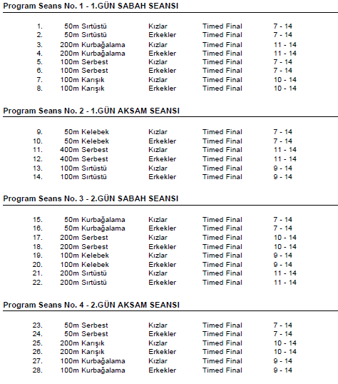

## MÜSABAKA İTİRAZ BİLGİLERİ

1. Müsabakadaki itirazlar dilekçe ve 3000 TL itiraz bedeli ile müsabaka başhakemine yapılacaktır.
2. Yalova Yüzme İl Temsilciliği gerekli gördüğü durumlarda yarışma programı, tarih, işleyis ve reglamanında her türlü değişikliği yapma hakkına sahiptir.

## 

## MÜSABAKA PROGRAMI (2 GÜNLÜK 25 m. Havuz)

